

Guía de trabajo autónomo Adecuación
Biología 11-5

El trabajo autónomo es la capacidad de realizar tareas por nosotros mismos, sin necesidad de que nuestros/as docentes estén presentes.
Centro Educativo: Liceo Nocturno Juan Santamaría
Profesora: Gloria Elena Rodríguez Briceño
Nivel: UNDÉCIMO AÑO
Asignatura: BIOLOGÍA

- Me preparo para hacer la guía
Pautas que debo verificar antes de iniciar mi trabajo.
Materiales o recursos que voy a necesitar | Tener esta guía en forma digital o en físico, hojas blancas o cuaderno (si es en hojas blancas guardar en un folder con prensa para hacer un portafolio de todos los trabajos que es la evidencia de su avance como estudiante durante este tiempo), cuaderno de trabajo para consultar la información y responder la guía, lápiz, lapiceros, corrector o borrador.  Si tiene la opción de contactar virtualmente al docente puede hacerlo en el horario establecido, o apoyarse en sus familiares cercanos si tiene alguna duda.  ¿Listo?  Es hora de iniciar…  ¡MUCHOS EXITOS!
Condiciones que debe tener el lugar donde voy a trabajar | Un lugar de la casa, con bastante luz, suficiente ventilación, donde pueda estar sentado en una silla y cuente con una mesa para mayor comodidad, que no tenga distractores y si usted como estudiante necesita absoluto silencio buscar un lugar con estas características, en un horario que este descansado, con energía y motivado para realizar la guía.  Si tiene acceso a computadora con internet o celular con internet puede utilizarlo para realizar cualquier consulta.  ¡ANIMO! Sentirse cómodo y a gusto harán fluir nuestras ideas.
Tiempo en que se espera que realice la guía | 1 hora y 20 minutos (20 minutos por semana)  Si necesitas un poco más de tiempo para la realización de esta guía de trabajo, aplícalo, lo importante acá es que culmines de manera exitosa tu trabajo.  ¡FUERZA! Estoy segura de que lo lograras.


- Voy a recordar lo aprendido en clase.
Indicaciones | - Lea completamente la guía de trabajo.  - Estudie en su cuaderno lo visto en clase para que al momento de contestar la guía tenga más frescos sus conocimientos del tema y se le facilite el trabajo.  - Puede ayudarse con el cuaderno de trabajo en clase para contestar la guía, o consultar con su docente o un compañero de forma virtual (si tiene la opción) o un familiar dentro de su casa, otros libros o páginas de internet.  - Asegúrese de contestar todas las preguntas, si por algún motivo alguna no la pudo contestar y no tiene la opción de contactar virtualmente al docente déjela en blanco y aclara la duda cuando se retome el curso lectivo presencial (Nota: No se debe dejar todo el trabajo en blanco pues demostraría que no tuvo ningún interés ni realizó ningún esfuerzo por aprender)  - Guarde la guía de trabajo ya terminada como evidencia de su avance en este proceso de autoaprendizaje. Puede utilizar otras fuentes de información diferentes a las indicadas en esta ficha.  ¡MANOS A LA OBRA!  El éxito depende de ti…
Actividad | Realizar las actividades semanales que se encuentran en los anexos.


- Pongo en práctica lo aprendido en clase
Indicaciones | - Las actividades de la guía de trabajo deben aparecer resueltas en físico, ya sea que la conteste y la imprima o que la copie en hojas blancas y la responda, o bien que la copie en su cuaderno o portafolio que usaba en clases y la responda.  - Si las resuelve en hojas blancas sueltas, métalas en un folder con prensa y continué guardando cada trabajo como un portafolio de evidencias de su proceso de autoaprendizaje.  - Presente a su docente su portafolio de evidencias (todas las guías de trabajo autónomo asignadas durante este tiempo por su docente) cuando se retomen las clases presenciales.
Indicaciones o preguntas para auto regularse y evaluarse | Ahora bien, una vez culminado las actividades propuestas y a manera de reflexión, es bueno que respondas y tomes nota de tus respuestas ante las siguientes interrogantes:  ¿Comprendí los temas desarrollados?  ¿los puedo relacionar con otros temas cotidianos?  ¿Qué cambiaría en mi trabajo?  ¿Le puedo explicar a otra persona lo que aprendí?  ¿Me agradó trabajar de forma autónoma, sin el grupo de compañeros(as) y sin el docente?  ¿Propondría otro tipo de actividades? ¿Cuáles?  Las reflexiones realizadas a partir de estas preguntas también deben registrarse en el portafolio.

ACTIVIDADES SEMANA 04 AL 08 DE MAYO 2020
Hagamos ahora un breve repaso. ¡LO LOGRARAS!

- Busca imágenes (fotografías o dibujos) y describa las relaciones entre individuos de la misma población en: manada, rebaño, cardumen, bandada, pareja, otras. Examina como mínimo una de cada tipo.

Relaciones entre individuos de la misma población
Tipo de Relación | Descripción | Ilustración
Manada

Rebaño

Cardumen

Bandada

Pareja

ACTIVIDADES SEMANA 11 AL 15 DE MAYO 2020

Busca imágenes (fotografías o dibujos) y describa las siguientes relaciones entre individuos de poblaciones de especie diferente.
Relaciones entre individuos de poblaciones diferentes
Tipo de Relación | Descripción | Ilustración
Depredación

Mutualismo

Parasitismo

Comensalismo

ACTIVIDADES SEMANA 18 AL 22 DE MAYO 2020
Observe cuidadosamente las siguientes ilustraciones relativas a tipos de interacciones entre las especies, coloque en el espacio delineado debajo de cada imagen la siguiente simbología según corresponda:
“+” (relación es beneficiosa), “- “(relación es perjudicial) y un “0” (relación es neutra)

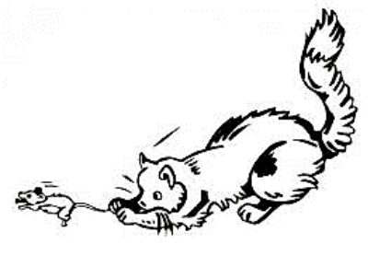  Gato atrapando un ratón  ________________________________ | Abeja polinizando una flor  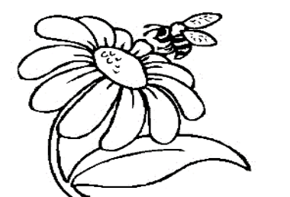  _______________________________ | Pulgas en el perro  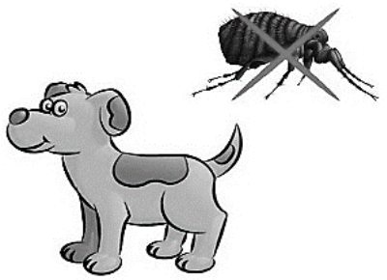  _______________________________

- Al terminar el trabajo reflexione sobre lo realizado

¿Comprendí los temas desarrollados?

¿los puedo relacionar con otros temas cotidianos?

¿Qué cambiaría en mi trabajo?

¿Le puedo explicar a otra persona lo que aprendí?

¿Me agradó trabajar de forma autónoma, sin el grupo de compañeros(as) y sin el docente?

¿Propondría otro tipo de actividades? ¿Cuáles?

ACTIVIDADES SEMANA 25 AL 29 DE MAYO 2020

CON EL TRABAJO AUTÓNOMO VOY A APRENDER A APRENDER

Reviso las acciones realizadas durante la construcción del trabajo.
Marco una X dentro del paréntesis de la respuesta al responder las siguientes preguntas
¿Leí las indicaciones con detenimiento? | ( ) SI ( ) No
¿Subrayé las palabras que no conocía? | ( ) SI ( ) No
¿Busqué en el diccionario o consulté con un familiar el significado de las palabras que no conocía? | ( ) SI ( ) No
¿Me devolví a leer las indicaciones cuando no comprendí qué hacer? | ( ) SI ( ) No
¿Leí mi trabajo para saber si es comprensible lo escrito o realizado? | ( ) SI ( ) No
¿Revisé mi trabajo para asegurarme si todo lo solicitado fue realizado? | ( ) SI ( ) No
¿Me siento satisfecho con el trabajo que realicé? | ( ) SI ( ) No
Explico ¿Cuál fue la parte favorita del trabajo?

¿Qué puedo mejorar, la próxima vez que realice la guía de trabajo autónomo?

¡FELICIDADES!
Has concluido con éxito tu guía autónoma de trabajo.

